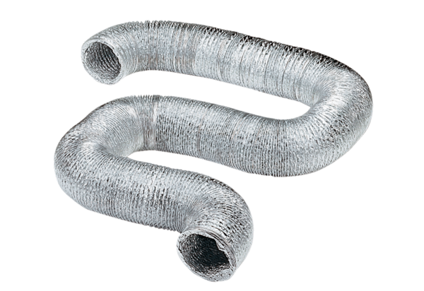Rugalmas alumínium cső AFR 150Csomagolási egység: 1 darabVálaszték: C
Termékszám: 0055.0093Gyártó: MAICO

